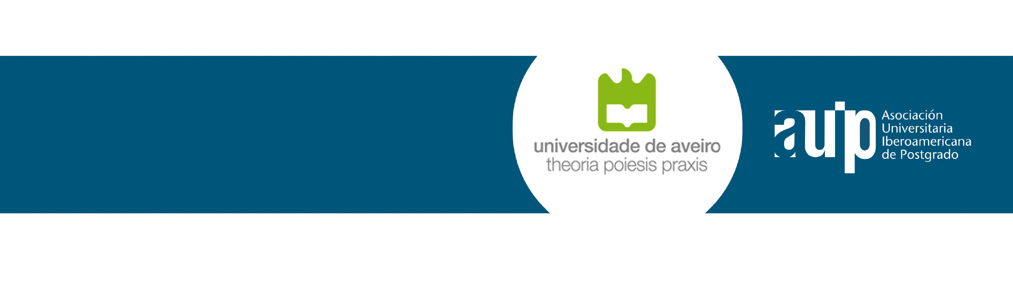
Becas para cursar Másteres Oficiales en la Universidade
de Aveiro - Portugal

Convocatoria 2016-2017

Datos Personales del Solicitante:

Nombre:
Apellidos:
Nacionalidad: | Nº Pasaporte:
Lugar y Fecha de Nacimiento:
Dirección Postal (Calle, número,...):
Ciudad: | País:
Correo Electrónico: | Teléfono:
Universidad de Origen (si procede):

Categoría docente actual o cargo que ocupa en la universidad (si procede):

Máster elegido:

Máster Universitario en

Titulación con la que accede al Máster:

Licenciatura (o equivalente) y Fecha
Universidad / País
Nota media del expediente académico (escala de 1 a 10)

Otras Titulaciones:

1. Titulación y Fecha:
Universidad y/o Centro: Nota media/escala:

2. Titulación y Fecha:
Universidad y/o Centro: Nota media/escala:

3. Titulación y Fecha:
Universidad y/o Centro: Nota media/escala:

Datos de la Autoridad Académica que firma la carta de referencia (si procede):

Nombre y apellidos
Cargo que desempeña
Institución Académica

Currículum Vitae resumido del interesado:

Destaque las 5 aportaciones más significativas de su historial académico, profesional y / o de investigación:

1.

2.

3.

4.

5.

Motivación Personal y/o institucional para la realización del Máster

Fecha y Firma del solicitante aceptando las bases

Fecha: Firma:

Declaro bajo juramento que todos los datos aquí presentados son ciertos y que, en caso de que sean requeridos, me comprometo a presentar la justificación documental correspondiente.

Los datos que figuran en esta solicitud serán utilizados exclusivamente para los fines de esta convocatoria, siendo destruidos una vez que se notifique la concesión de las becas.

Este formulario deberá cumplimentarse en word, firmarlo con firma escaneada y convertirlo en formato .pdf para evitar desconfiguración o modificaciones involuntarias.
Se deben adjuntar a esta solicitud, copias de los documentos que se establecen en la convocatoria (pasaporte, certificado de calificaciones, CV y carta de referencia) y enviar en formato electrónico (.pdf) al email de la Asociación Universitaria Iberoamericana de Postgrado becas@auip.org antes del día 29 de abril de 2016. Las solicitudes que lleguen fuera de este plazo no serán tenidas en cuenta.
En total deberán enviarse cuatro o cinco archivos, uno por cada documento solicitado, y, para su rápida identificación, todos ellos deberán estar correctamente nombrados. Preferentemente deberán enviarse los cuatro o cinco archivos comprimidos en un solo fichero .zip o .rar.

